Щепкин Михаил

П2-18

28.04.2020

2.3 Передача параметров через стек

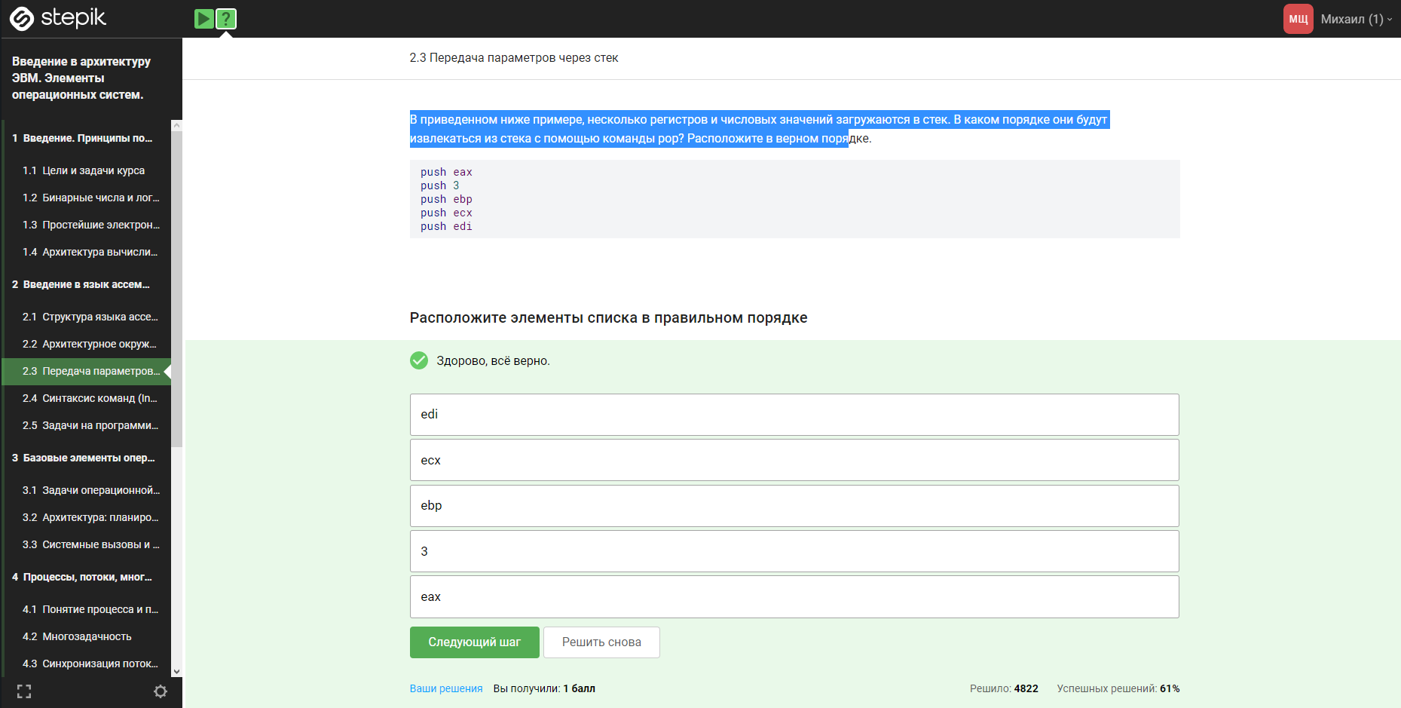

Понял из видео урока

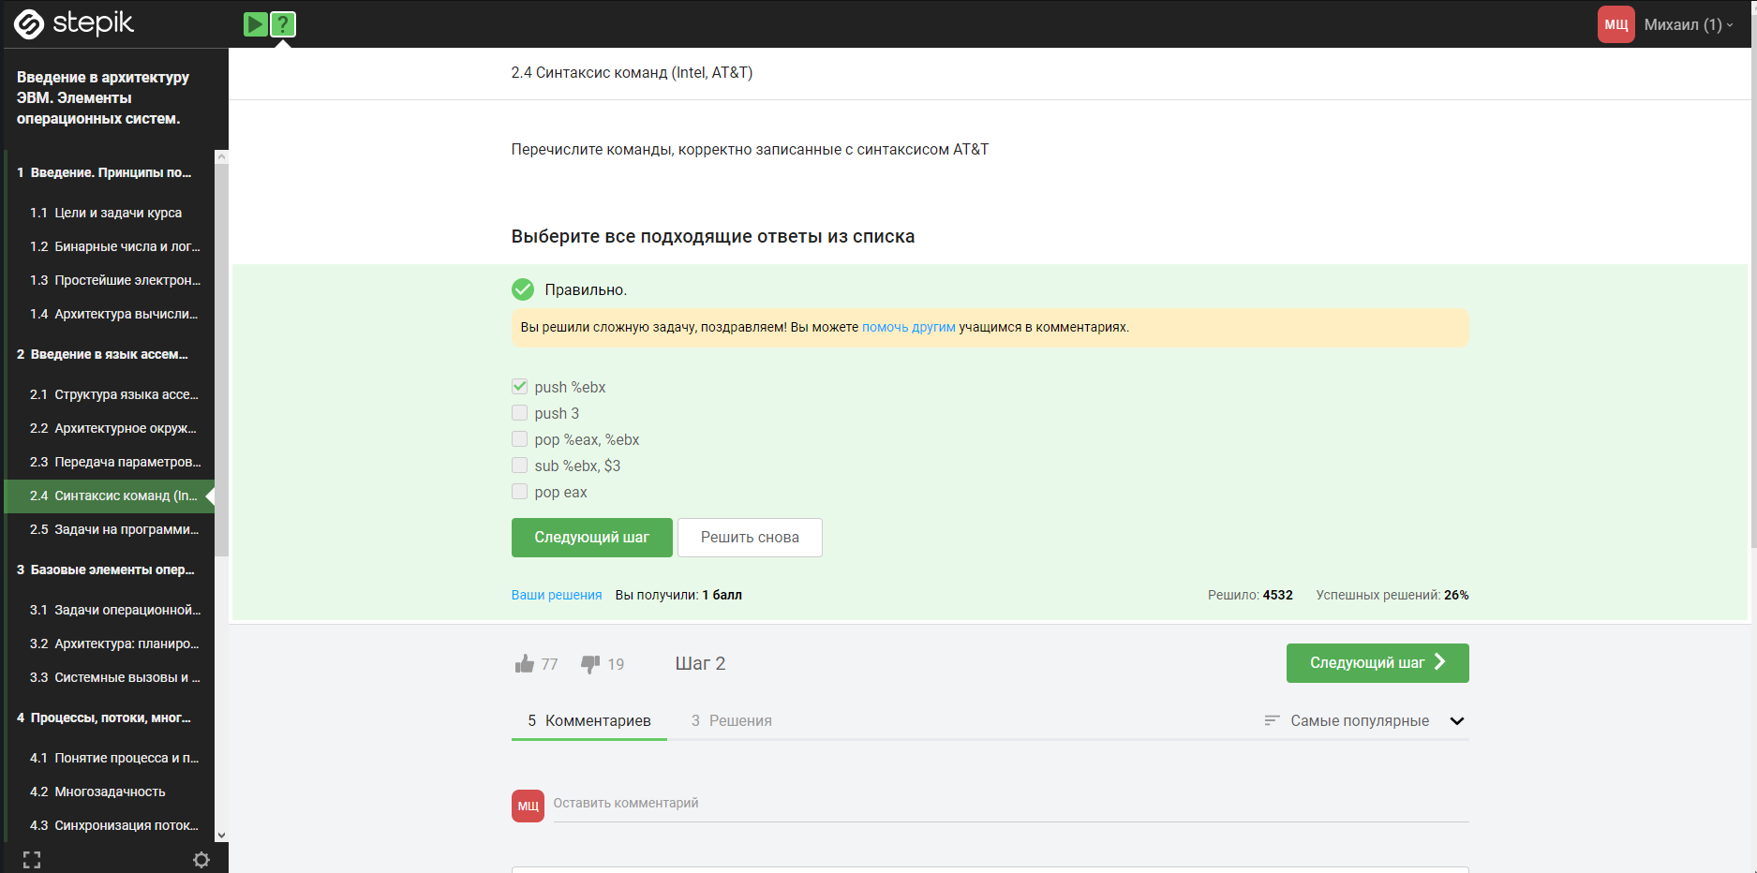2.4 Синтаксис команд (Intel, AT&T)

Понял из видео урока